Bonjour. Mon nom est Franklin Baer. Je suis un "ancien vivant" du projet SANRU. Je suis également consultant longue-terme d'IMA World Health.

Vous êtes réunis aujourd'hui pour célébrer deux décennies de travail d'IMA au Congo et le leadership important que Larry Sthreshley a apporté à ce travail. Nous examinerons 20 ans en 20 minutes. Quel défi !

Vous connaissez déjà une partie de cette histoire. Cependant, il y a des éléments peu connus et très intéressants concernant IMA and Larry que j'aimerais vous offrir aujourd'hui. Alors, c'est parti !
D’abord, beaucoup de gens pensent que le travail d'IMA au Congo a commencé en 2000 avec le projet SANRU III. En réalité, leur travail au Congo a commencé 40 ans plus tôt.

Interchurch Medical Assistance (IMA) a été créée en 1960 pour coordonner l'achat et distribution des dons de médicaments aux hôpitaux protestants du monde entier. Quelques grandes dénominations protestantes du Congo étaient membres de l'IMA. Et à travers IMA, elles ont fourni des médicaments à plus de 30 hôpitaux du Congo.

Quel a été le rôle de Larry dans ce travail ? Pas grand choses car Larry était un enfant de trois ans en 1960 !

Mais, un membre important d'IMA était l'église presbytérienne (PC/USA) avec des hôpitaux dans les deux provinces du Kasaï.

Charles et Florence Sthreshley étaient des missionnaires presbytériens. Et l’un de leurs enfants, Larry, à l'âge de dix-sept ans avait des cheveux longs comme Samson.

Eventuellement, Larry couper ses cheveux, étudier la santé publique et épouser Inge French. Ils sont retournés en RDC en 1987 comme missionnaires (comme ses parents) avec PC(USA).

Le travail de Larry, dans les années 1990s, comprenait la collaboration avec ECC and Dr Joe Nkuni, le directeur du bureau médical d’ECC, pour appuyer les hôpitaux et les zones de santé. Ensemble, ils ont réussi un certain nombre de projets. Mais pas de projets avec IMA. Pourquoi ?
En 1990, Le travail d'IMA a diminué beaucoup parce que la disponibilité des dons de médicaments et le financement pour leur transport par les membres d’IMA a fortement diminué.

En 1994, le président-directeur général d'IMA, Paul Derstine, était si découragé qu'il a recommandé au conseil d'administration d'IMA ceci : "Nouse devrions élébrer 34 ans de service fidèle de l'IMA à sa mission, puis de le fermer".

Le conseil a rejeté sa recommandation.

Donc, Paul a cherché de nouveau des stratégies de diversification :
-par exemple, appuyer la lutte contre la Filariose en Tanzanie.

Heureusement pour nous !

Et cela m'amène à ce que j'appelle une petite discussion pendant le petit-déjeuner.

Le lieu était un Conférence de Sante Internationale (je croix en 1998?)
1) Paul rencontre Larry Sthreshley.
2) Paul invite Larry pour un petit-déjeuner.
3) Larry invite Frank Baer à se joindre à eux.
4) Discussion amicale sur quelques orientations possibles de l’IMA, y compris Renforcement des Systèmes Sanitaires.
5) Rien de définitif. Fin de discussion. Bon appétit!

Mais cette discussion était bien notée dans le grand cerveau de Larry.
Avançons de deux ans, jusqu'en 2000.

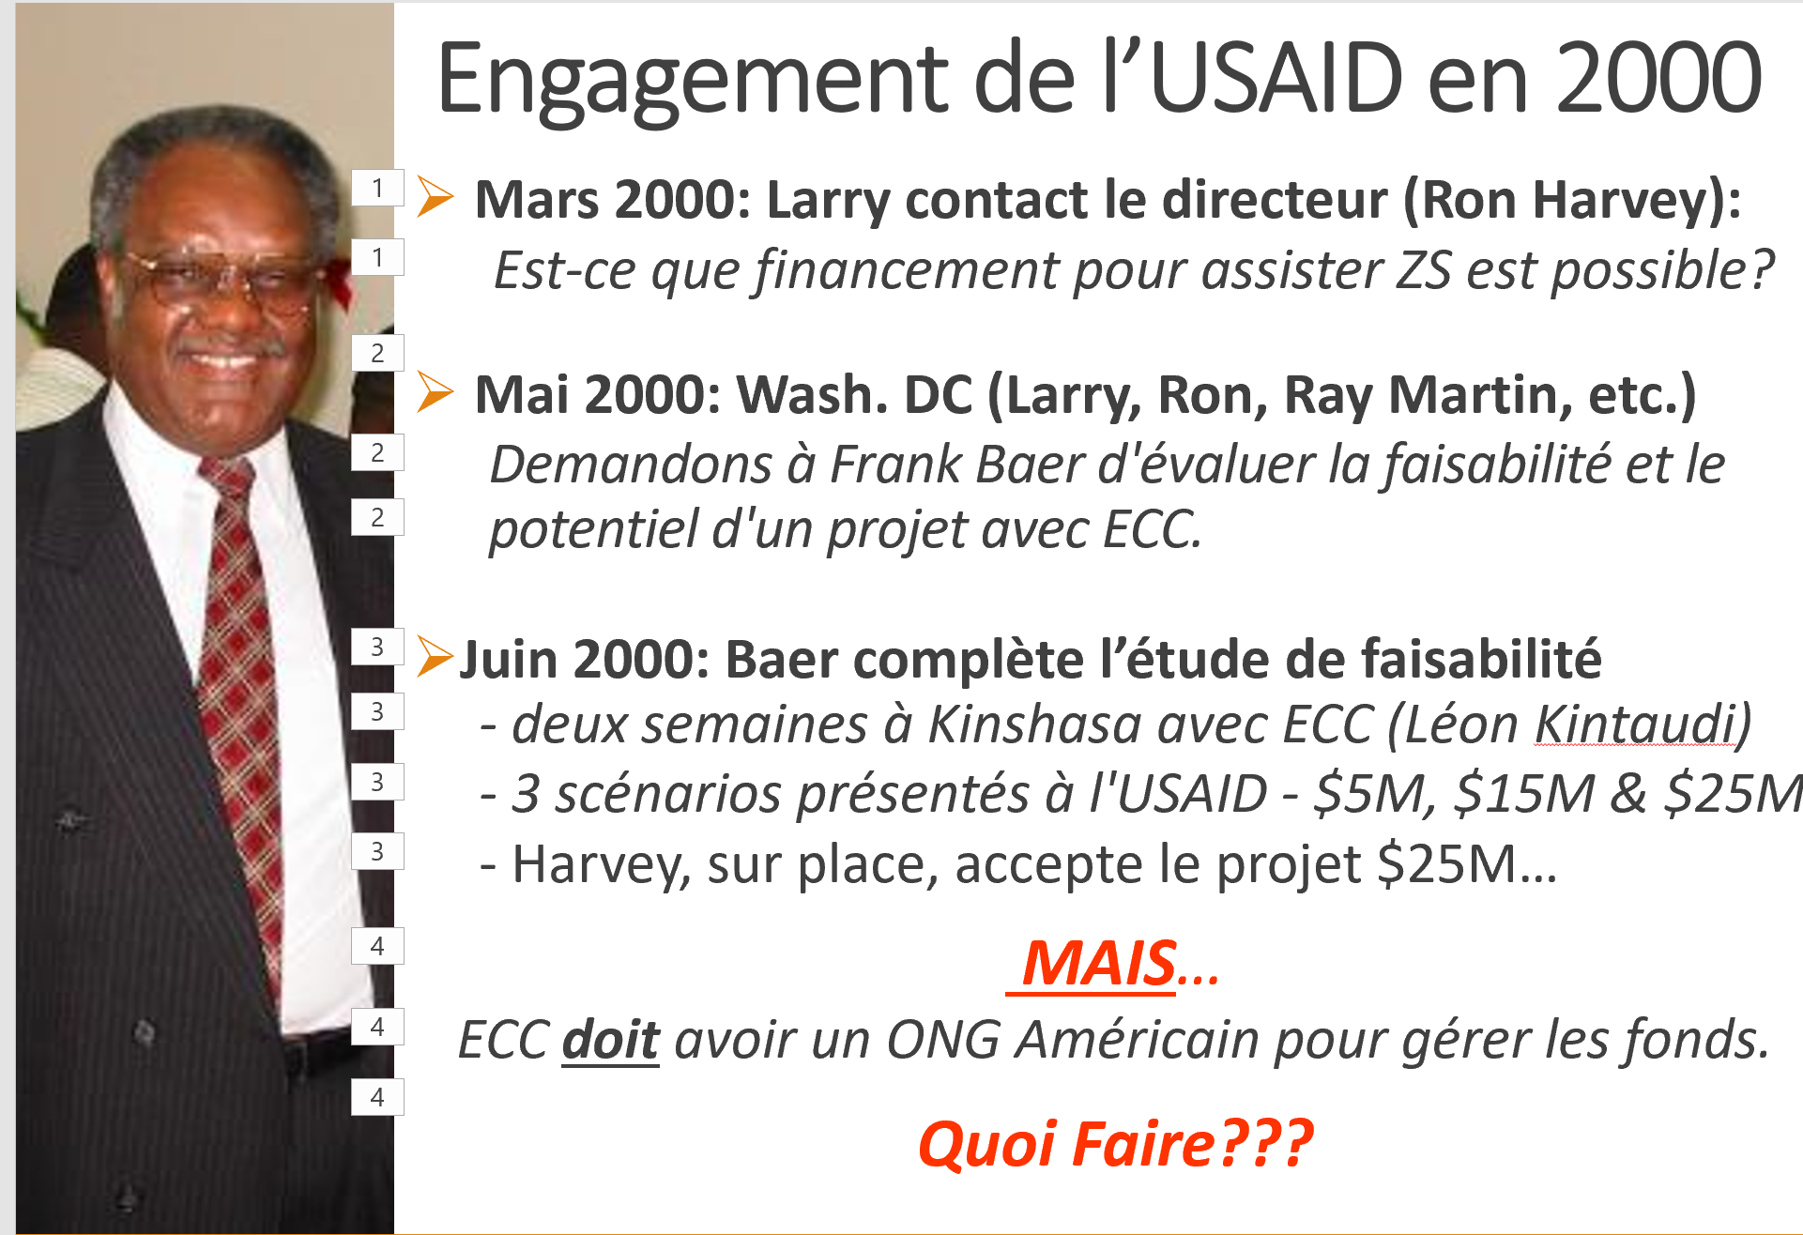
Nous avons discuté des quelques possibilités avec Leon. J’ai commencé à prendre des contacts avec eux. Je ne veux pas citer leur noms, mais plusieurs agences assez connues on dit « Merci, No » -- c’est trop vite, trop complexe, trop des défis.
Finalement, Larry se souvient de
la Petite Discussion pendant un Petit-déjeuner
Peut-être IMA???

IMA n’était pas sur notre liste. IMA n’a jamais gerer un projet plus de 300,000 dollars. Mais, nous avons contacté Paul Derstine, et il me dit « Tell me more ! ». Dites-m'en plus ! Et après quelques discussions il accepte. Il s’engage IMA de de gérer un financement de 25 million. Quel Courage ! Et quelle magie à suivre !

Avec la bonne volonté et flexibilité d’IMA and ECC, on a pu finaliser la proposition du projet SANRU III en deux mois.
PC(USA) et OFDA ont avancé en urgence l’argent pour commander des médicaments

Le projet SANRU III est devenu une réalité…
Mais pourquoi des zones de santé éparpillées à travers le Congo ?

56 ZS de SANRU III…
- Anciens ZS de SANRU I/II (notre préférence)
- Seulement avec ZS gérées par l'église (Règlement d’USAID)
en raison de la dette du Congo à l'égard des États-Unis, l'USAID ne pouvait pas fournir une aide directe aux ZH du gouvernement.
- Dans chaque région pour la réunification du Congo (U.S. ambassadeur)

Mais l’histoire continue…
Avec le leadership de Leon Kintaudi, Felix Minuku, Larry Sthreshley,
& Bill Clemmer, SANRU III s'est rapidement transformé en un programme avec plusieurs projets et partenaires.

Le projet clé suivant SANRU III était
PMURR (Programme Multisectoriel d'Urgence de Réhabilitation et de Reconstruction )
- Appui aux 70 ZS le long de la Route Nationale n°1.
- 10 groupes des ZS avec ONGs sélectionnées par le MSP et BM.
- ECC-IMA (SANRU) était accordé deux groupes des ZS.
AXxes était le premier projet que IMA & ECC ont gagné en compétition.

Aussi, le premier projet d’IMA et ECC en consortium avec d’autres partenaires comme exécutants. Le projet (2006-2010) était un grand succès dans tous les domaines.

Avec AXxes, La capacité de l'IMA et de l'ECC à gérer des projets complexes d’Appui Global était désormais bien établie.

Global Fonds et le MSP encouragent ECC-IMA d’accepter des projets de lutter contre le Paludisme et le VIH.

Le GF aussi encourage SANRU de devenir une ONG afin de pouvoir se qualifier de devenir un récipiendaire principal du financement GF.
De 2000 à 2010, les projets gérés par IMA et ECC ont apporté une aide à plus de la moitié des ZS.

Avec l’arrivée de 2010 on a pu faire la Célébration des 40 ans de l’IMA et 10 ans de partenariat IMA/ECC

Avec la fin du projet AXxes en 2010, IMA perdait une source de financement essentielle. Ils avaient besoin de nouveaux projets pour soutenir IMA.

SANRU, quant à lui, avait une grande opportunité et encouragement de GF et MSP de devenir une ONG nationale.

Donc, IMA et SANRU sont décides de chercher des projets. C'était l'occasion de "doubler leur impact" en augmentant le nombre de projets, tout en conservant une collaboration entre eux pare le biais des Protocole d'accord et sous-contrats.

En 2011, SANRU, avec la bénédiction de l'ECC et de l'IMA, a été enregistré comme une ONG nationale.
Cela a permis à SANRU d'étendre son travail en tant que récipiendaire principal pour le Fonds Mondial, GAVI et d'autres projets, et de fournir une assistance à plus de 400 ZS.

Du côté d'IMA, ils ont pu créer et gagner le projet USHINDI pour combattre la violence basée sur le genre dans l'Est du Congo.

Et éventuellement, ils ont gagné le projet Tushinde pour continuer les efforts Ushindi jusqu'à présent.
Puis, en 2012, IMA a remporté le plus grand prix - un financement du Royaume-Uni pour un projet "Appui Gobal" visant à aider plus de 50 ZS. Quel Joi ! Et puis, ASSP était suivi par le projet ASSR. Et finalement, aujourd’hui nous avons le projet SEMI !

Les projets ASSP sont devenus le cœur financier d'IMA.
Larry a devenu le «Dr. Défibrillateur» d’IMA!

Je n'ai pas le temps de mentionner tous les autres projets et initiatives que Larry a créés pour IMA, par exemple « Seeds, Sacs & Stove » Vous en verrez quelques-uns dans les présentations suivantes. Permettez-moi de conclure en disant ceci...

Un grand leader a la vision de ce qui est possible, et la créativité et pragmatisme de connecter des ressources pour la rendre visible.

Merci Larry, de votre grand leadership d’IMA au Congo. Nous vous souhaitons une Bonne continuation de rendre visible vos visions de Sante Pour Tous et Par Tous.

